**Отчёт по лабораторной работе №16**

**Ануфриев Пётр Т-219**

Задание:



Решение:

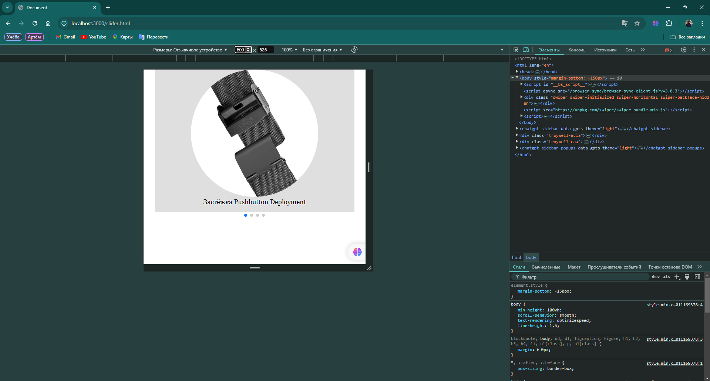

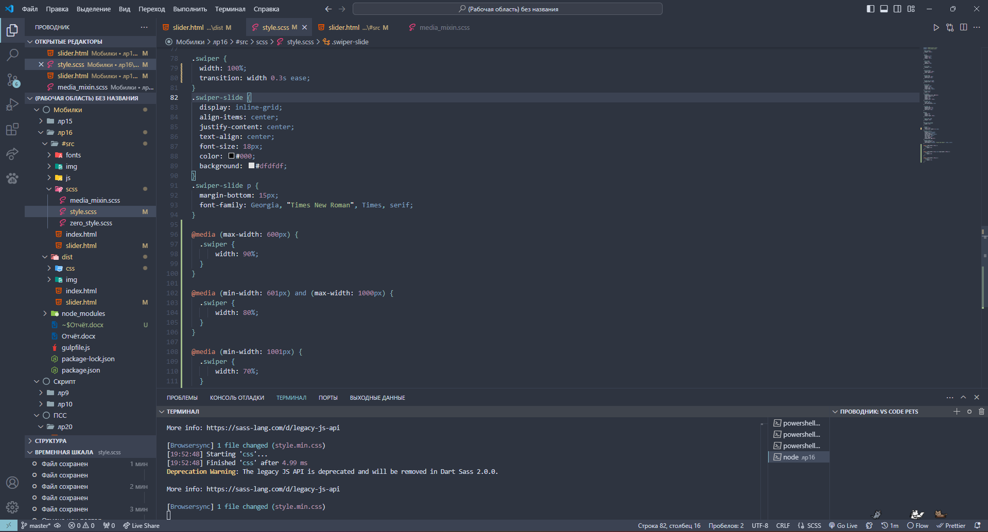

Контрольные вопросы:

1. **Разметка HTML для слайдера** – слайдер как и все объекты адаптивен при каких-то условиях и чтобы создать эти условия нужно использовать либо @media, либо обычные стили css.